附件：2
数字证书签发日期查询方法
1、内网电脑插入电子印章（Ukey）
2、输入密码后，点击桌面快捷图标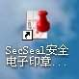
3、点击印章管理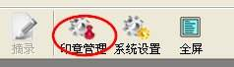
4、查看签发日期 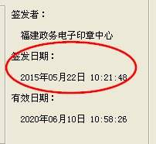
如电脑插入电子印章（Ukey）后无响应，在协同系统下载驱动安装（登录后首页->协同办公->软件下载->新版凯特印章驱动程序）

